**Guadalajara, Jal. A 02 de marzo del 2023**

**D06**

**Ingeniería en Computación**

**220286482**

**Yessenia Paola Carbajal Armenta**

**Ciencias Computacionales**

**Martha del Carmen Gutiérrez Salmerón**

**Trabajo 02**

**Máquinas Virtuales**

Índice

Introducción 1

Contenido 2

INSTALACIÓN Y VIRTUALIZACIÓN DE WINDOWS SERVER 2019 2

INSTALACIÓN Y VIRTUALIZACIÓN DE WINDOWS 10 10

CONFIGURACIÓN DE LA SEGURIDAD 15

CONFIGURACIÓN IP’S ESTÁTICAS 20

YESSENIA SIENDO CLIENTE 22

YESSENIA SIENDO SERVER 22

RAFAEL SIENDO CLIENTE 23

RAFAEL SIENDO SERVIDOR 23

Conclusión 24

Bibliografías 24

# Introducción

La virtualización de sistemas operativos es una tecnología que permite ejecutar múltiples sistemas operativos en una sola máquina física. Esto se logra a través del uso de software especializado llamado "hipervisor" que crea un ambiente virtualizado para cada sistema operativo invitado.

En el caso de Windows 10 y Windows Server 2019, ambos sistemas operativos pueden ser virtualizados usando una variedad de plataformas de virtualización, como VirtualBox, VMware o Hyper-V. Una vez que se ha creado una instancia virtual de cada sistema operativo, se pueden configurar para conectarse a la misma red mediante un adaptador de red Ethernet virtual.

Para configurar el adaptador de red virtual, primero debes asegurarte de que la máquina física tenga una tarjeta de red Ethernet física disponible. Luego, dentro del software de virtualización, debes agregar un adaptador de red virtual y seleccionar la tarjeta de red física como su conexión de red.

Una vez que se ha configurado el adaptador de red virtual, los sistemas operativos invitados pueden ser configurados para conectarse a la misma red mediante la asignación de una dirección IP y una máscara de subred válidas. Esto permitirá que los sistemas operativos invitados se comuniquen entre sí mediante el protocolo ICMP, lo que permite utilizar el comando "ping" para verificar la conectividad entre las máquinas.

En resumen, la virtualización de sistemas operativos permite ejecutar múltiples sistemas operativos en una sola máquina física, lo que ahorra recursos y permite una mayor flexibilidad en la configuración del software. Al conectar las máquinas virtuales a la misma red mediante un adaptador de red virtual, se pueden utilizar herramientas de red estándar como "ping" para verificar la conectividad entre los sistemas operativos invitados.

# Contenido

## INSTALACIÓN Y VIRTUALIZACIÓN DE WINDOWS SERVER 2019

1. Una vez descargada el ISO abrimos virtualbox y damos clic en nueva.

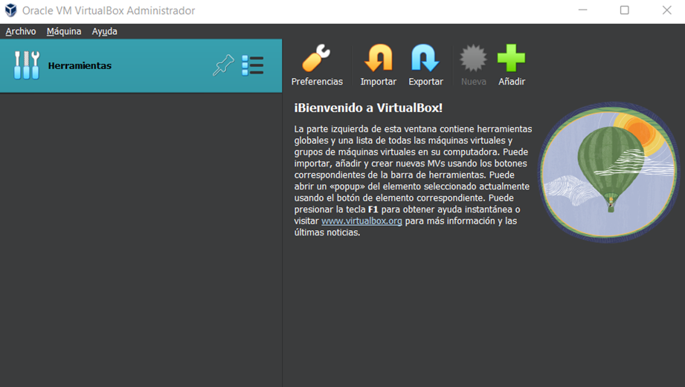

1. Asignamos nombre de la máquina virtual, carpeta en donde se guardará, el ISO y skipeamos la instalación.

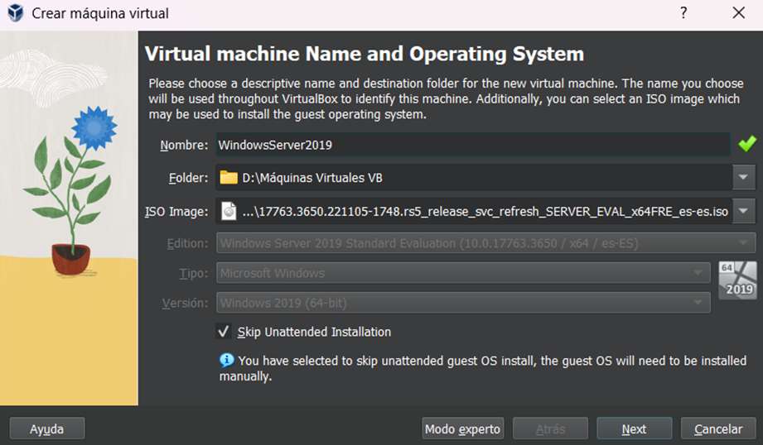

1. Damos un nombre de usuario, contraseña, hostname y domainame.

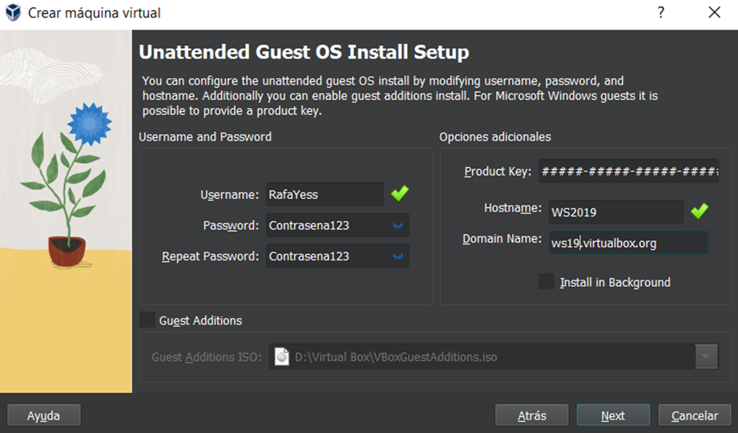

1. Asignamos el tamaño de memoria.

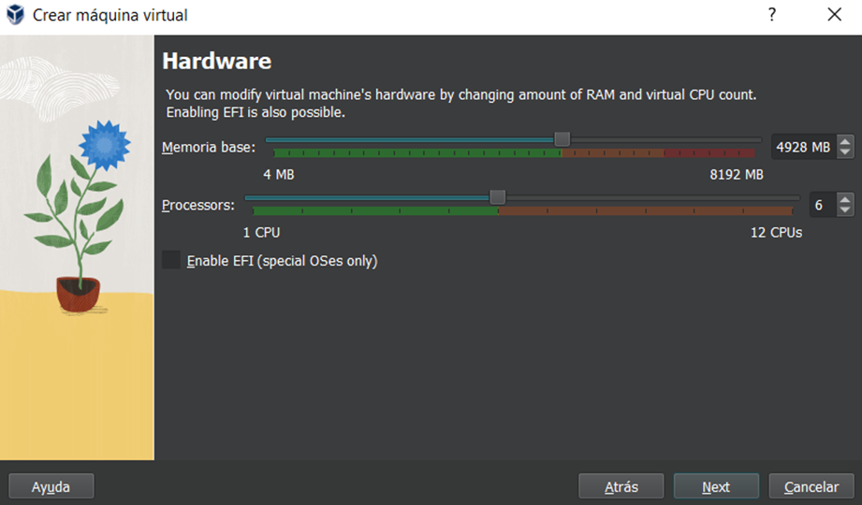

1. Asignamos la capacidad del disco virtual.

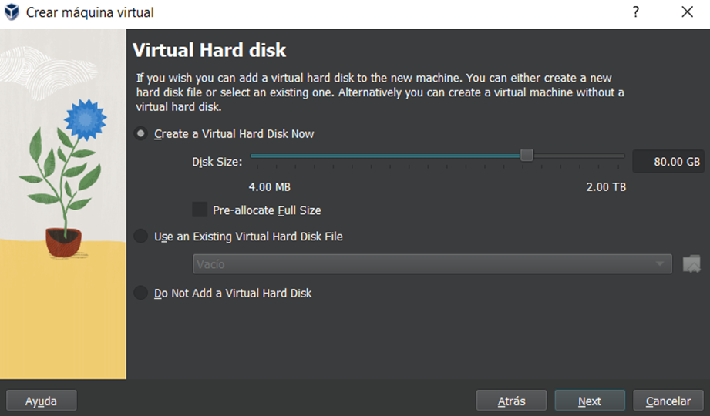

1. Observamos el resumen y terminamos la configuración.

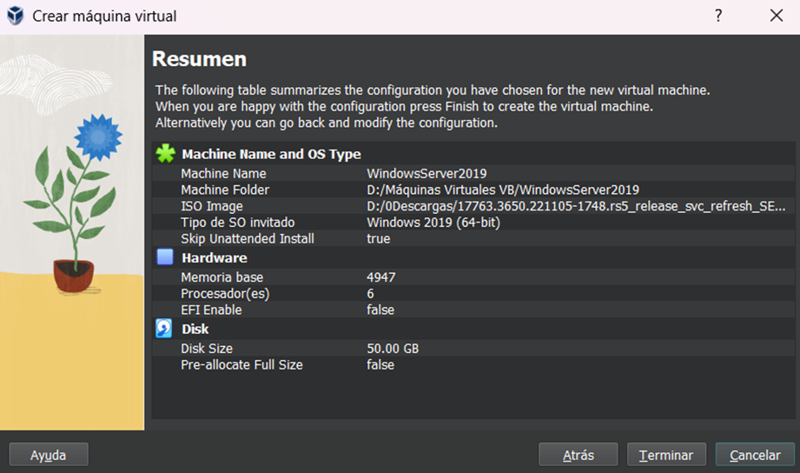

1. Modificamos en el sistema el orden de arranque posicionando óptica como primera opción.

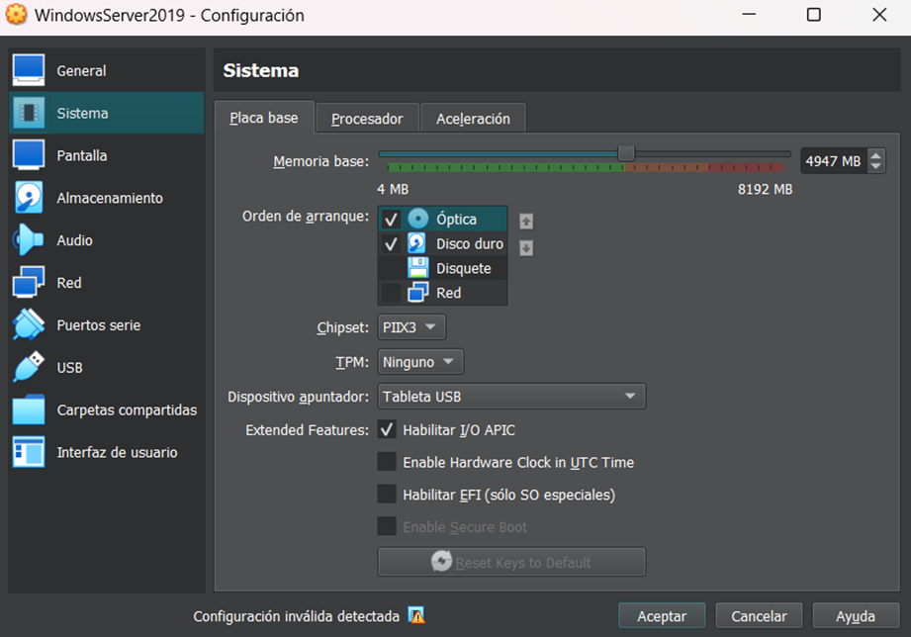

1. Iniciamos la máquina y al cargar seleccionamos el idioma de Windows Server.

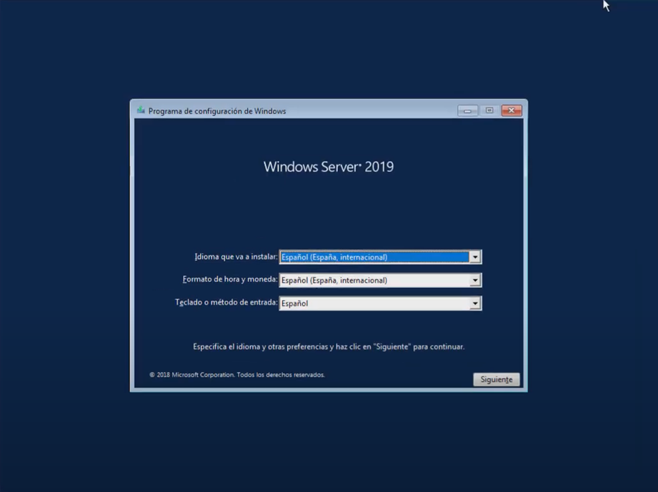

1. Damos en instalar ahora.

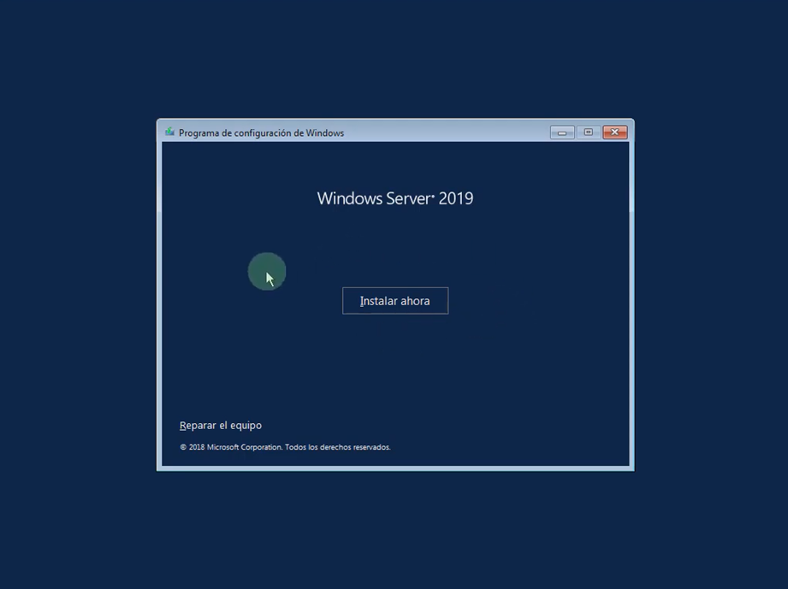

1. Aceptamos términos y condiciones.

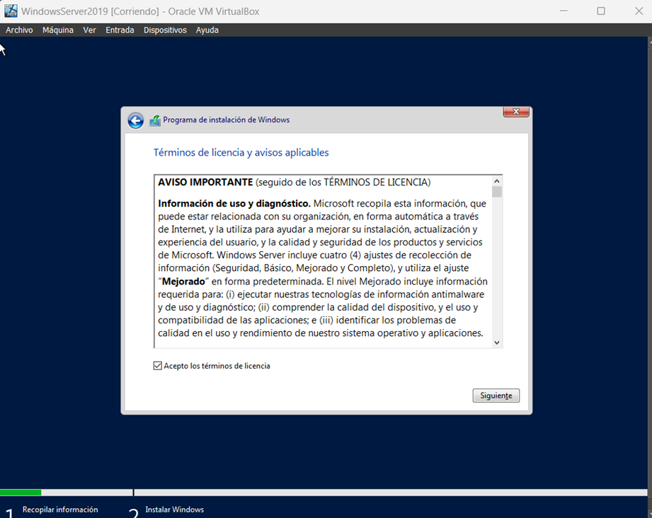

1. Seleccionamos la instalación personalizada.

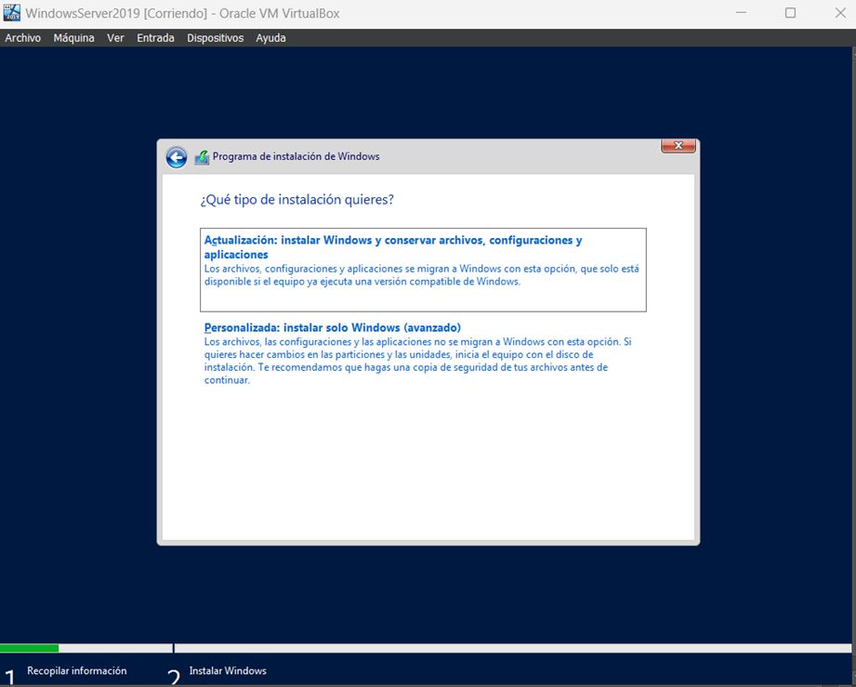

1. Damos clic en siguiente.

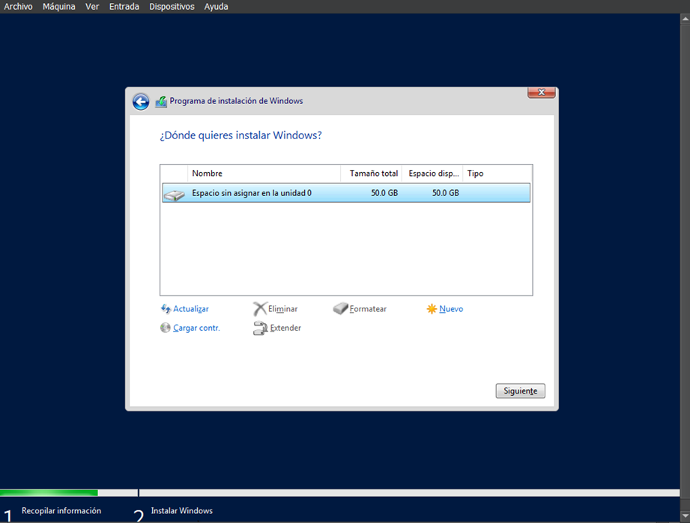

1. Seleccionamos la segunda opción.

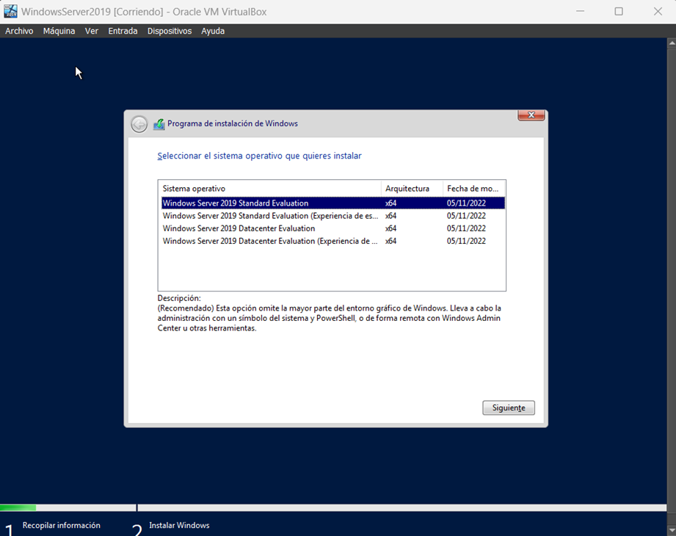

1. Esperamos a que termine de instala Windows.

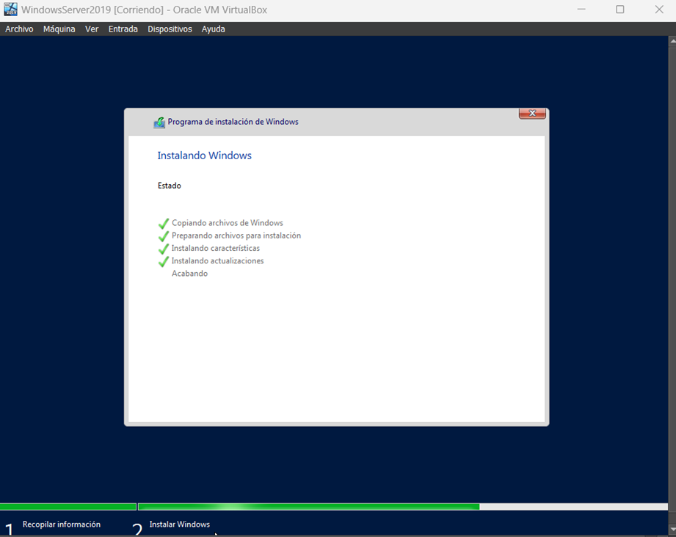

1. Una vez instalado, generamos una contraseña para el admin.

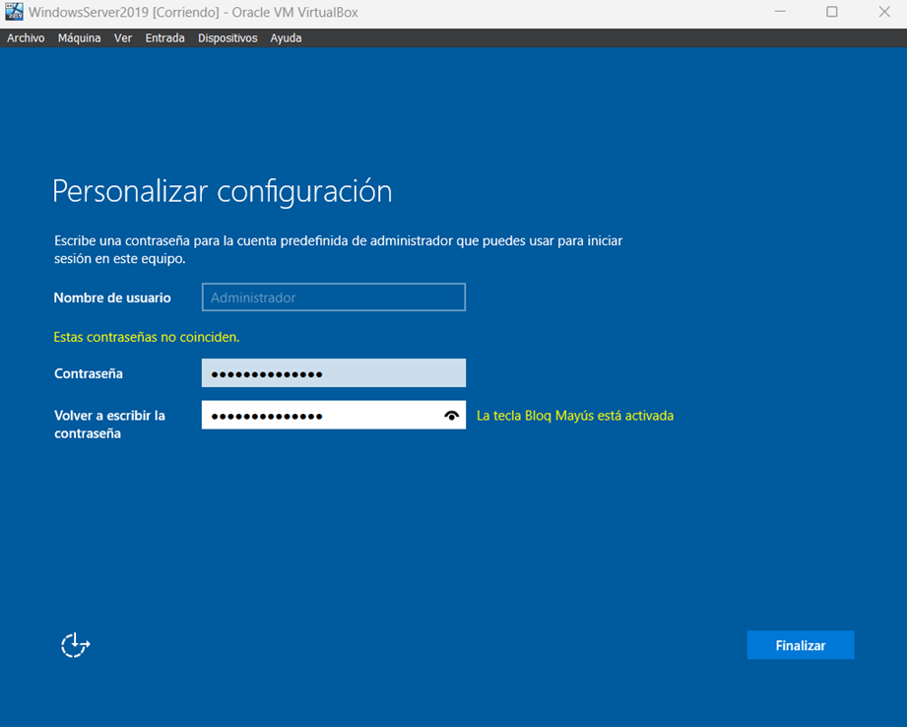

1. Listo, ya tenemos Windows Server 2019 corriendo en nuestra máquina virtual.

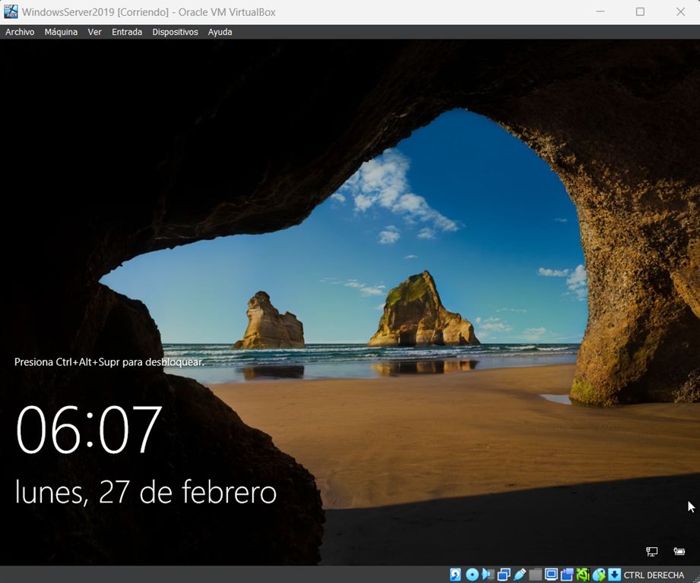

## INSTALACIÓN Y VIRTUALIZACIÓN DE WINDOWS 10

1. Una vez descargada el ISO abrimos virtualbox y damos clic en nueva, asignamos nombre de la máquina virtual, carpeta en donde se guardará, el ISO.

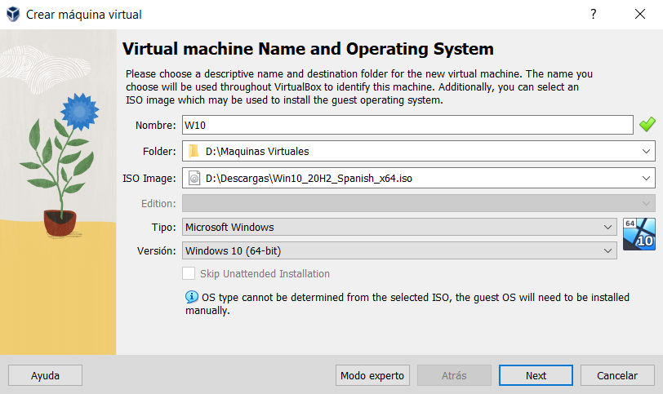

1. Damos un nombre de usuario, contraseña, hostname y domainame.

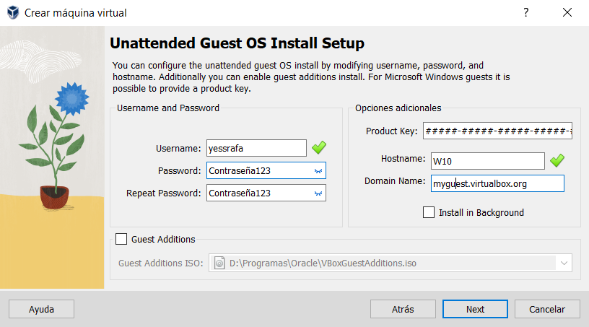

1. Asignamos el tamaño de memoria.

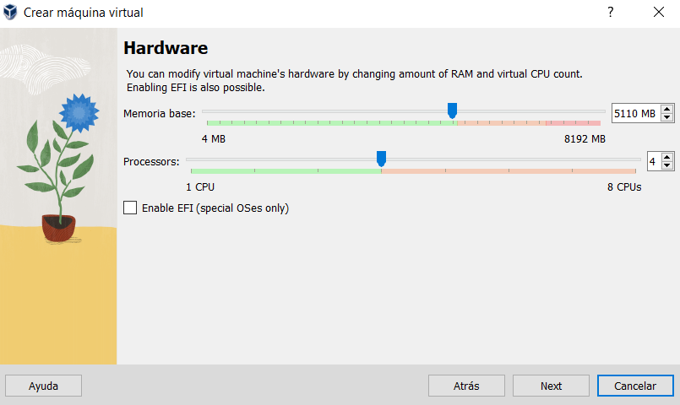

1. Asignamos la capacidad del disco virtual.

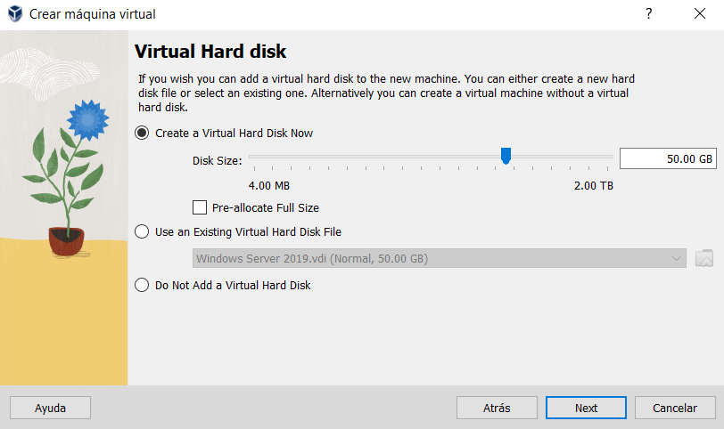

1. Observamos el resumen y terminamos la configuración.

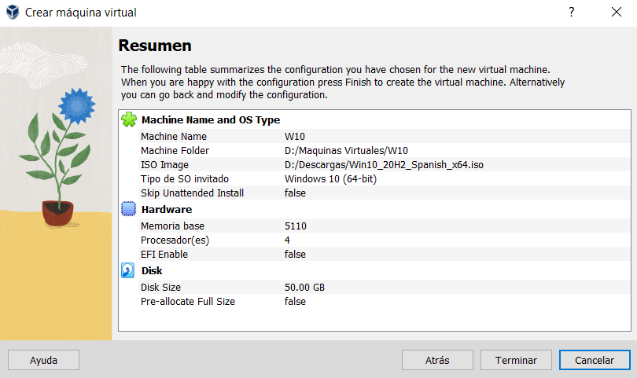

1. Ahora podemos ver que ya se creó nuestra máquina virtual y procedemos a iniciarla.

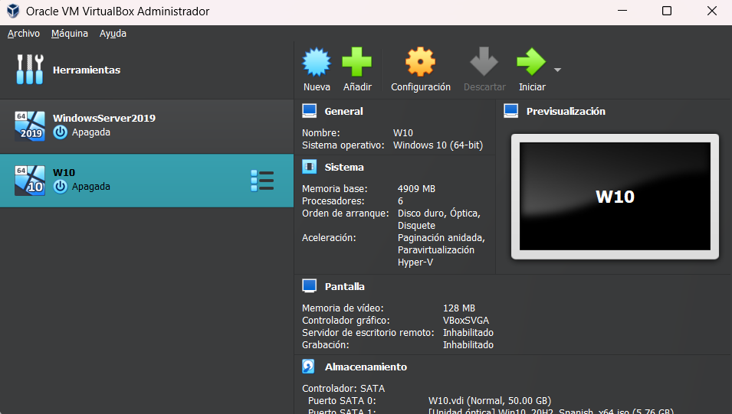

1. Comienza la iniciación e instalación automática de Windows 10.

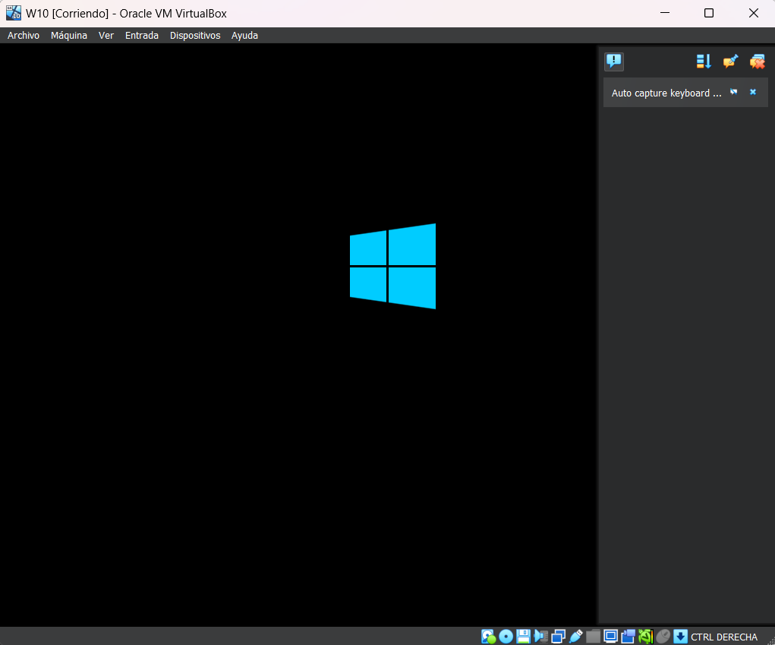

1. Ingresamos a nuestra cuenta.

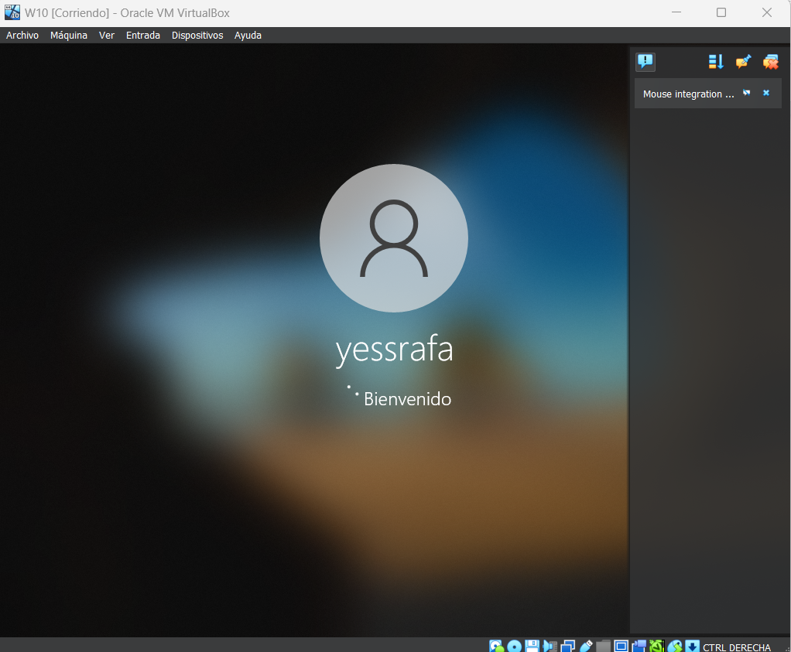

1. Listo, ya tenemos virtualizado nuestro Windows 10.

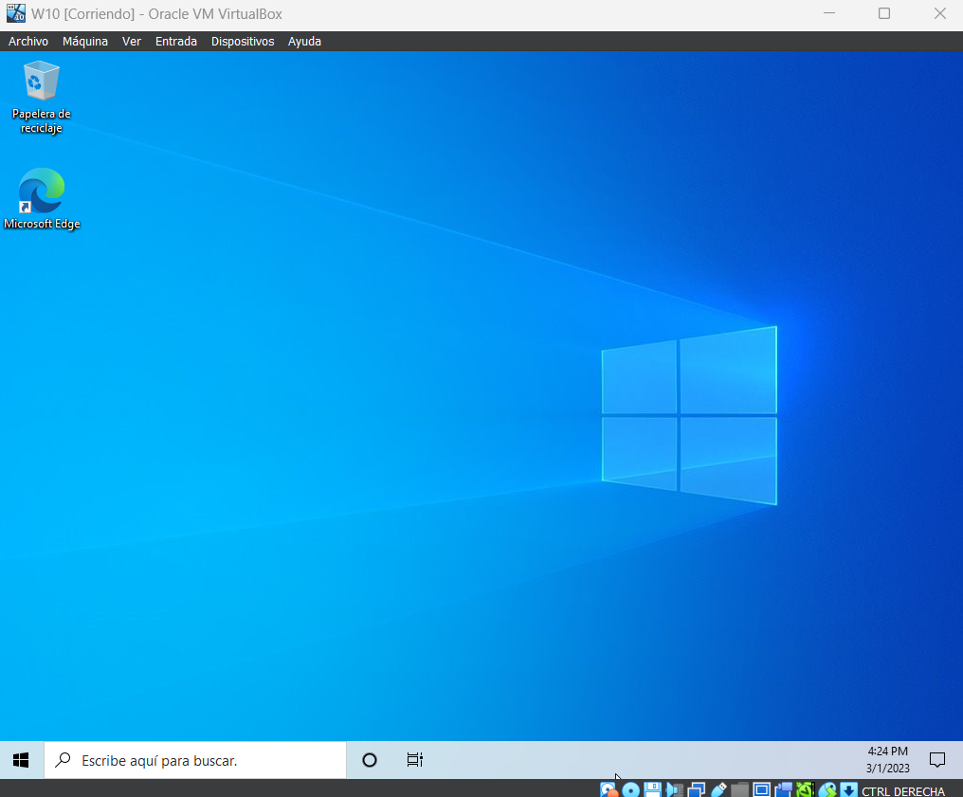

## CONFIGURACIÓN DE LA SEGURIDAD

1. Abrimos Firewall Windows Defender y nos dirigimos a la configuración avanza.

1. Una vez dentro de la configuración avanzada, damos clic en reglas de entrada.

1. Proseguimos dando clic en Nueva regla en la sección de Acciones.

1. Hacemos una personalizada.

1. Seleccionamos todos los programas.

1. Seleccionamos el protocolo ICMPv4

1. Seleccionamos cualquier IP en ambas opciones.

1. Seleccionamos Permitir conexión.

1. Dejamos todo seleccionado.

1. Ponemos un nombre de la nueva regla y si queremos una descripción también y finalizamos.

## CONFIGURACIÓN IP’S ESTÁTICAS

1. Abrimos el Centro de redes y recursos compartidos, nos dirigimos a la sección de Estado ethernet y damos clic en Propiedades.

1. Una vez que entremos a las propiedades seleccionamos el Protocolo ICMPv4 y damos clic nuevamente en Propiedades y configuramos la IP, la máscara, la puerta de enlace predeterminada y el DNS.

1. Después finalizamos dándole en aceptar, cerramos todo y podemos comprobar que todo se configuró bien ejecutando un ipconfig en la terminal de la consola.

## YESSENIA SIENDO CLIENTE

Cliente con IP estática haciendo ping al servidor.

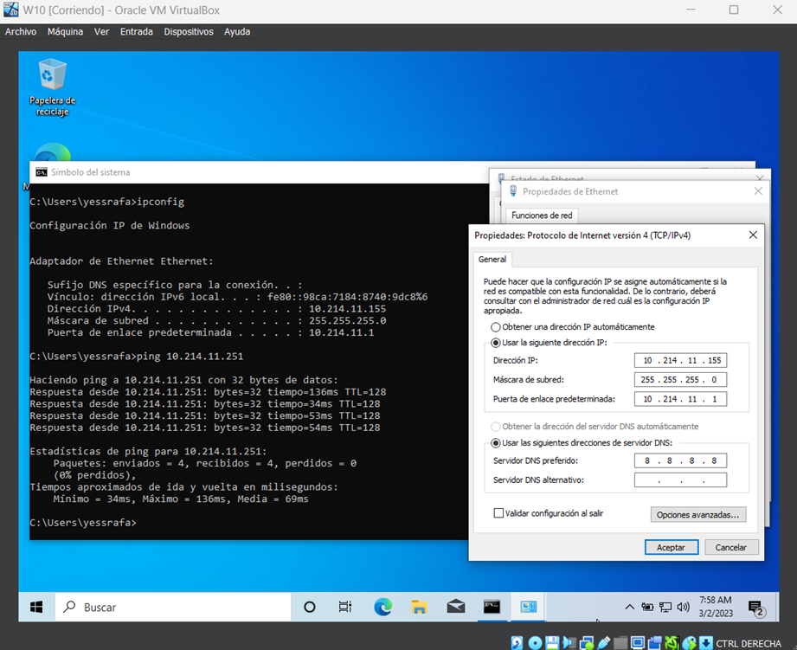

## YESSENIA SIENDO SERVER

Server con IP estática haciendo ping al cliente.

## RAFAEL SIENDO CLIENTE

Cliente con IP estática haciendo ping al servidor.

## RAFAEL SIENDO SERVIDOR

Server con IP estática haciendo ping al cliente.

# Conclusión

La virtualización de sistemas operativos es una tecnología poderosa que permite ejecutar múltiples sistemas operativos en una sola máquina física. La posibilidad de conectar estas máquinas virtuales a la misma red mediante un adaptador de red virtual permite una mayor flexibilidad en la configuración del software y una mejor eficiencia en la utilización de los recursos de hardware. En particular, la posibilidad de hacer ping entre máquinas virtuales puede ser útil para verificar la conectividad y resolver problemas de red. En general, la virtualización se ha convertido en una herramienta indispensable para los administradores de sistemas y los desarrolladores de software que buscan simplificar el despliegue de aplicaciones y servicios en múltiples plataformas.

# Bibliografías

* Ajata, B. M. [@user-cw6rv8wc3s]. (2022, noviembre 10). *1. Descargar e instalar Windows Server 2019 con VirtualBox*. Youtube. <https://www.youtube.com/watch?v=lDeZMZ3tvEk>
* Correas, J. [@jesuscorreas4126]. (2016, febrero 25). *Firewall: Crear reglas de entrada y salida*. Youtube. <https://www.youtube.com/watch?v=EWTt1mjHwEk>
* Vivantic [@vivantic]. (2019, febrero 18). *Como Instalar Windows 10 en VirtualBox | Maquina Virtual 2021 (Guía Completa)*. Youtube. <https://www.youtube.com/watch?v=jH1Fz0yXSuE>